ПРОТОКОЛ МАКРОСКОПИЧЕСКОГО ИССЛЕДОВАНИЯ ПОДЖЕЛУДОЧНОЙ ЖЕЛЕЗЫ
Краевое государственное бюджетное учреждение здравоохранения Красноярское краевое патолого-анатомическое бюро
Заместитель главного врача
по патолого-анатомической работе, к.м.н. Хоржевский В.А.©

Панкреатодуоденоэктомия

Клиническая информация, которая должна быть отражена в сопроводительной документации:
1. название операции,
2. диаграмма макропрепарата,
3. предполагаемая локализация опухолевого процесса.

Панкреатодуоденоэктомия – комплексное оперативное пособие, чаще выполняемое по поводу опухолей и опухолеподобных процессов, вовлекающих головку поджелудочной железы, в результате которого в составе макропрепарата, присылаемого для исследования в патологоанатомическое отделение, оказывается органокомплекс, содержащий: 1) двенадцатиперстную кишку, 2) гепатопанкреатическую ампулу, 3) общий печеночный проток и (4) поджелудочную железу.
Целесообразно все этапы макроскопического исследования и вырезки материала проводить на нативном материале, т.к. после погружения в раствор фиксатора происходит уплотнение ткани, изменяется структура поверхности органов и их цвет. Погружение цельного органокомплекса в раствор формалина приводит к уплотнению тканей с поверхности, что препятствует фиксации центральных участков и становится причиной аутолитических изменений.
Исследование препарата следует начинать с определения анатомических ориентиров. Проксимальный конец двенадцатиперстной кишки практически всегда короче свободного дистального конца резекции. Резецированная часть пищеварительной трубки может начинаться небольшим проксимальным участком антрального отдела желудка. Общий печеночный проток может быть идентифицирован по цвету его внутренней выстилки, окрашенной в оттенки зеленого цвета. В случае присутствия желчного пузыря можно проследить ход пузырного протока и рассмотреть место его слияния с общим печеночным протоком. Головка поджелудочной железы располагается в С-образном изгибе, формируемом двенадцатиперстной кишкой. Для образного восприятия анатомии поджелудочной железы можно представить себе кисть руки, охватывающую верхнюю брыжеечную артерию и портальную вену. Большой палец при этом будет проецироваться на крючковидный отросток (processus uncinatus), а сложенные 4 пальца – на шейку, тело и хвост поджелудочной железы. При отсутствии брыжеечных сосудов в резецированном образце, следует представить, что они располагались бы непосредственно в «пазу между большим и указательным пальцами».

После идентификации анатомических структур следует провести все измерения и маркировку краев резекции двенадцатиперстной кишки и поджелудочной железы.
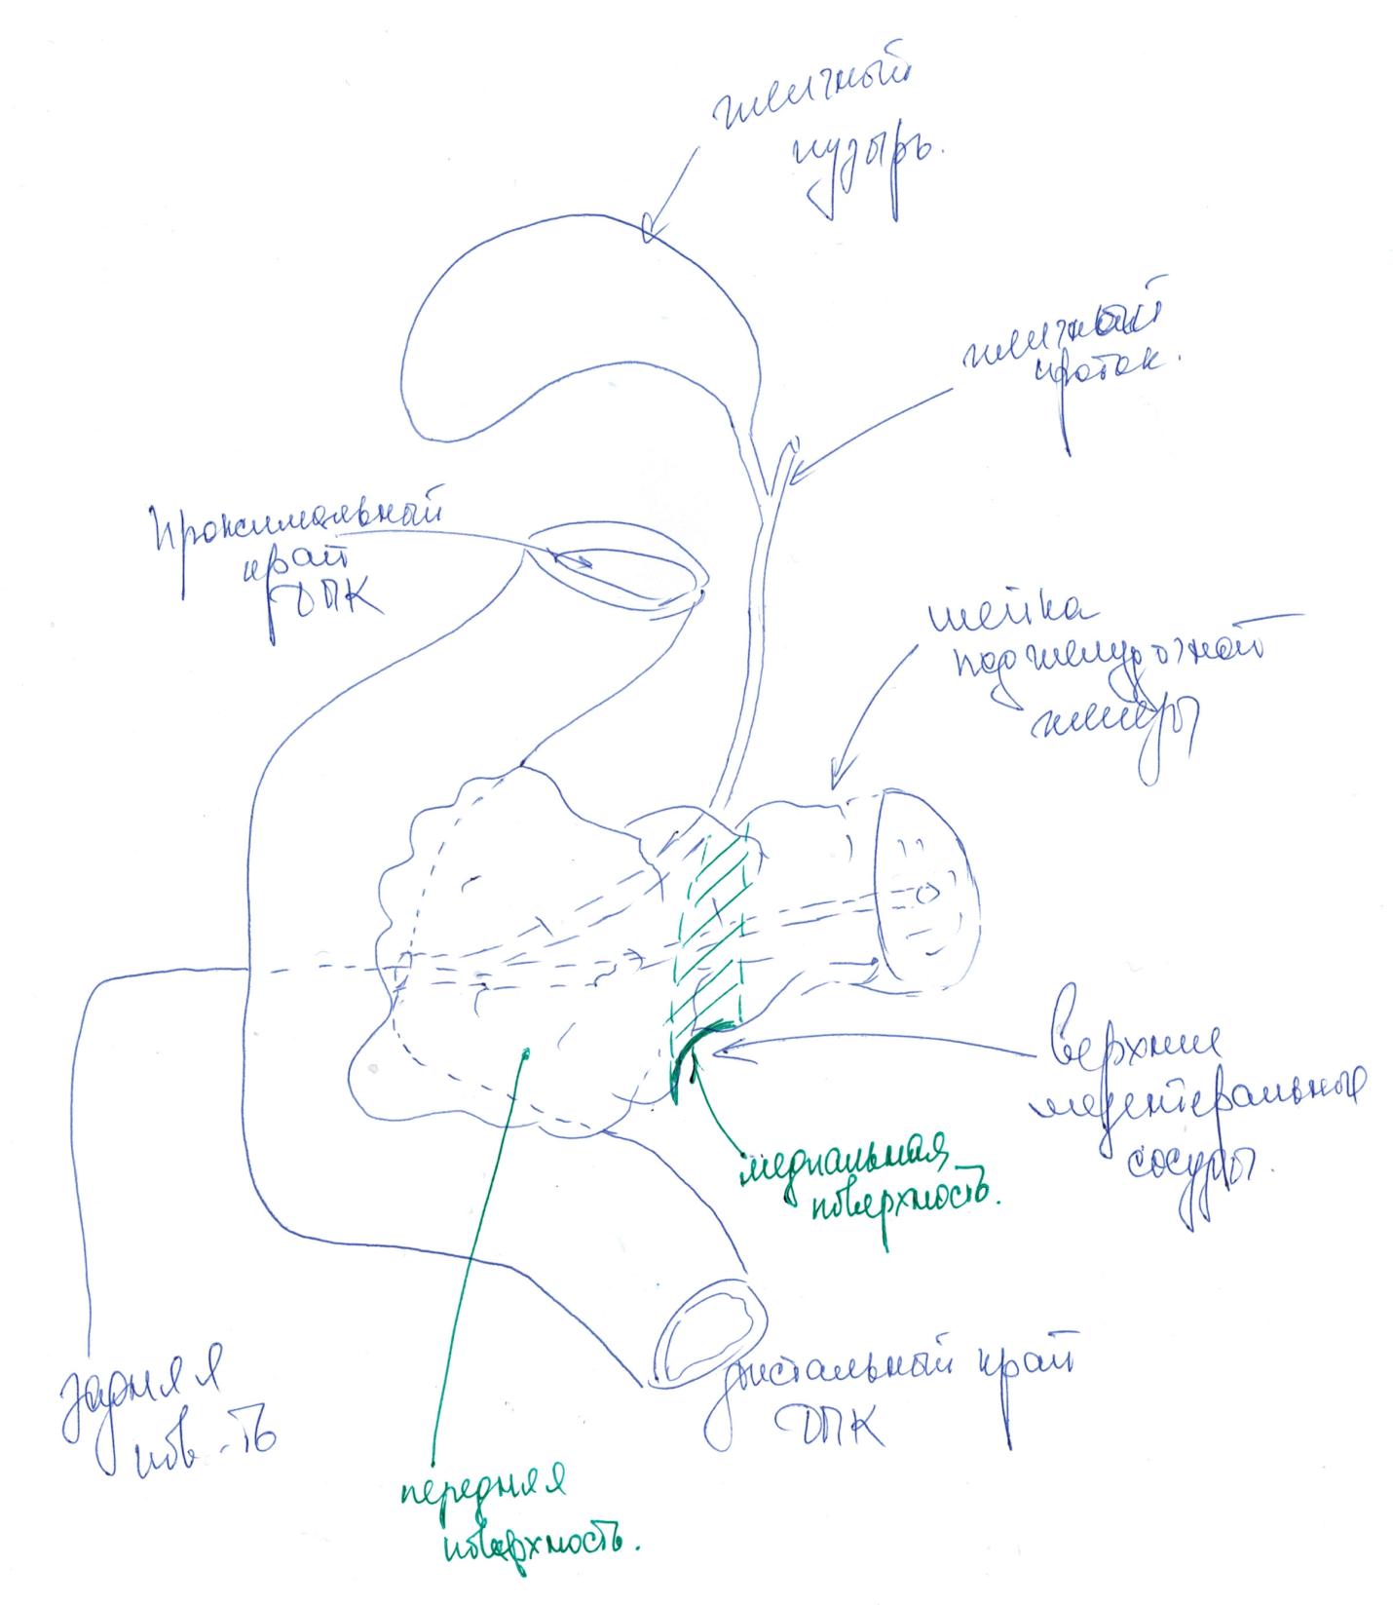

Рисунок. Схема анатомии панкреато-дуоденальной зоны.

Окрашивание целесообразно проводить тушью разных цветов. Это позволит в дальнейшем без труда идентифицировать поверхности и края резекции, обеспечить в ходе микроскопического исследования топографический анализ вовлечения в опухолевый процесс краев резекции.
Задний край резекции поджелудочной железы (иногда обозначается как ретроперитонеальный край) чаще других оказывается вовлечен в опухолевый процесс, поэтому он должен быть исследован с собой тщательностью [Chatelain D, Fle´jou JF. Pancreatectomy for adenocarcinoma: prognostic factors, recommendations for pathological reports. Ann. Pathol. 2002; 22; 422–431.]. Передняя поверхность поджелудочной железы не является истинным краем резекции, так как в этой зоне не проводится никаких рассечений. Присутствие в этом крае опухолевого роста существенно повышает риск рецидива опухоли [Nagakawa T, Nagamori M, Futakami F et al. Results of extensive surgery for pancreatic carcinoma. Cancer 1996; 77; 640–645.]. Это предполагает отношение к передней поверхности поджелудочной железы как к краю резекции, хотя в различных международных протоколах исследование этой зоны регламентировано в различной степени.
Медиальный край резекции имеет вид цилиндрического углубления, глубина которого может отличаться от случая к случаю. Поверхность этого участка обычно гладкая, а вокруг обнаруживается большое количество хирургических клипс, пережимающих расположенные здесь многочисленные кровеносные сосуды (рисунок).

Верификация медиального края на вырезке важна в связи с тем, что в этом участке может обнаруживаться врастание опухоли в крупные кровеносные сосуды, фрагменты которых должны попасть в гистологический препарат для микроскопического исследования. Иногда фрагменты резецированной стенки кровеносных сосудов бывают очень небольших размеров, что требует тщательного макроскопического исследования медиального края резекции с описанием всех находок, в том числе с указанием факта отсутствия фрагментов стенки сосудов.
Вырезку препарата начинают с продольного рассечения двенадцатиперстной кишки со стороны противоположной поджелудочной железе. После рассечения следует охарактеризовать состояние просвета кишки (свободен, заполнен кровью или кишечными массами, обтурирован опухолевой массой и т.п.), оценить состояние внутренней поверхности с фиксацией любых изменений (язвенные дефекты, рубцовые изменения, кровоизлияния и т.п.), включая изменения фатерова сосочка.
Дальнейший ход вырезки может отличаться, но наиболее распространено рассечение препарата перпендикулярно продольной оси двенадцатиперстной кишки.

При таком типе рассечения не требуется предварительное вскрытие желчных протоков или протока поджелудочной железы, а окрашенные ранее края резекции хорошо определяются в препарате.
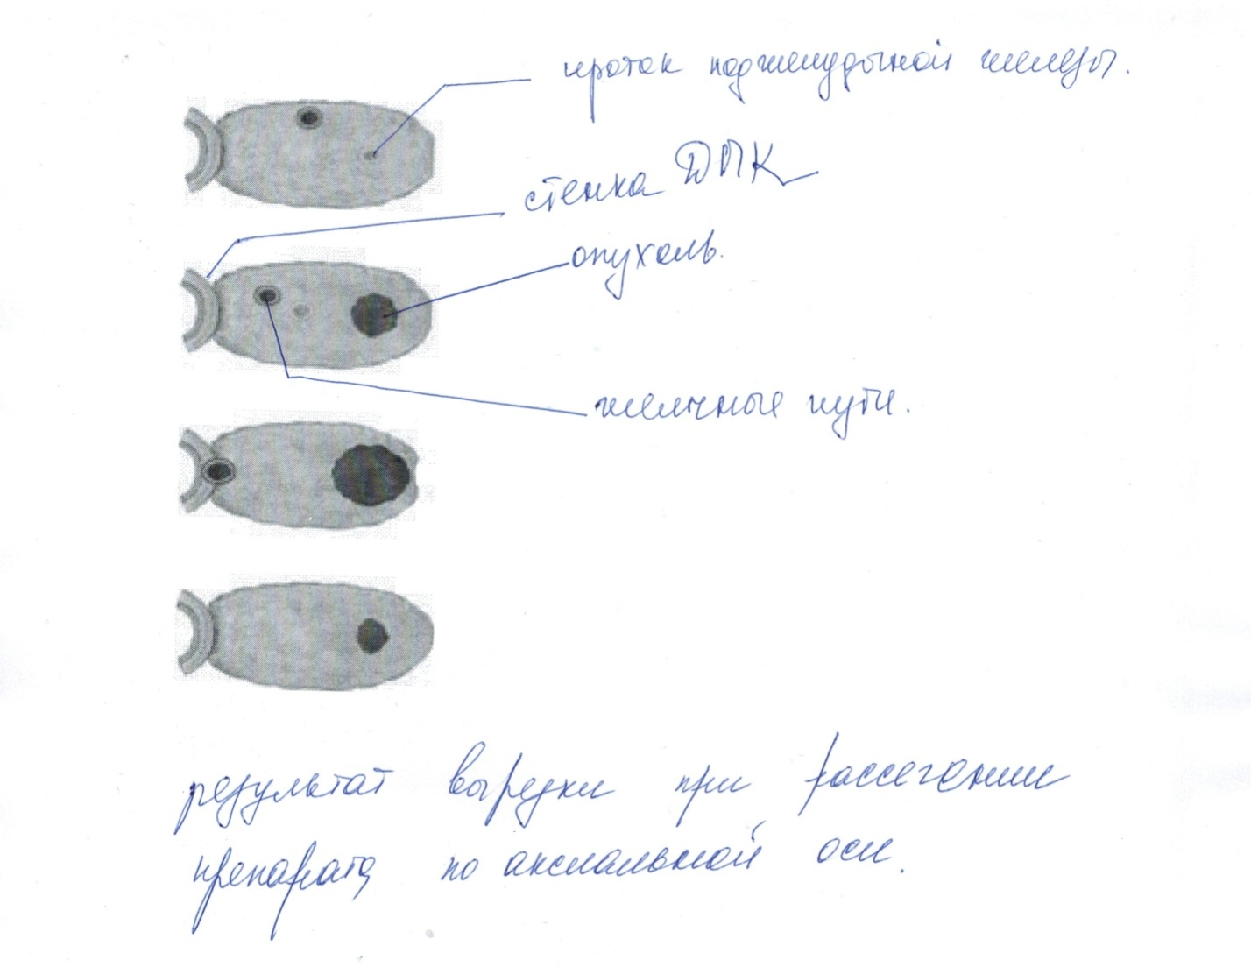

Обычно производится 10-12 разрезов на равном расстоянии друг от друга с оценкой изменений, выявляемых после каждого разреза [Verbeke CS, Leitch D, Menon KV, McMahon MJ, Guillou PJ, Anthoney A. Redefining the R1 resection in pancreatic cancer.Br. J. Surg. 2006; 93; 1232–1237]. Целесообразно раскладывать получаемые срезы на рабочей поверхности по порядку, что позволит восстановить анатомию препарата. Следует четко документировать все обнаруженные изменения в срезах, включая предполагаемый опухолевый рост и его распложение по отношению в стенке двенадцатиперстной кишки, желчевыводящим путям, протоку поджелудочной железы и краям резекции.
При макроскопическом исследовании трудно определить вовлеченность краев резекции в опухолевый рост в связи с частыми фибротическими и воспалительными изменениями ткани поджелудочной железы в зоне опухоли (явления обструктивного панкреатита в окружении опухолевого роста). Этим диктуется необходимость забора множества фрагментов из зоны предполагаемого опухолевого роста, включая края резекции.

Макроскопический анализ операционного препарата должен позволит ответить на 5 основных вопросов:
1) присутствует ли опухолевый рост (чаще опухоль хорошо различима по изменению структуры паренхимы поджелудочной железы или наличию участков сужения просвета желчевыводящих путей);
2) если опухоль присутствует, где именно она расположена;
3) размер опухоли (измеряется в сантиметрах); желательно знать размеры опухоли в 3 проекциях с обязательным указанием максимального размера;
4) Макроскопический вид опухоли (солидный, кистозный, с ослизнением и т.п.);
5) какое количество лимфатических узлов обнаружено в препарате (см. ниже).
Каждый из этих параметров является важным для определения TNM стадии опухоли.

Для гистологического исследования необходимо направить в проводку фрагменты паренхимы поджелудочной железы, наиболее крупные желчевыводящие протоки, двенадцатиперстную кишку (включая дистальный и проксимальный края резекции) и репрезентативные фрагменты из зоны предполагаемого опухолевого роста. При вырезке материала из области опухоли следует убедиться в наличии участков, характеризующих отношение опухоли к окружающим тканям и структурам, крупным кровеносным сосудам по медиальному краю, а также всем краям резекции.
Частота вовлечения краев резекции (R1) по данным различных исследований варьирует и всеми признается одним из важнейших прогностических факторов. В настоящее время имеются противоречия в оценке чистоты краев резекции при карциноме поджелудочной железы, общего желчного протока и ампулярной карциномы. Одни специалисты понимают под вовлечением краев резекции наличие опухоли непосредственно в зоне резекции (т.е. 0 мм), другие рассматривают как критерий - 1 мм от края резекции по аналогии с аденокарциномой прямой кишки. Более приемлемым выглядит последний подход, т. к. было показано отсутствие значимых различий в прогнозе для пациентов обеих групп [Campbell F, Smith RA, Whelan P, Sutton R, Raraty M, Neoptolemos JP et al. Classification of R1 resections for pancreatic cancer: the prognostic relevance of tumour involvement within 1 mm of a resection margin. Histopathology 2009;55:277−283.]. Принимая во внимание, что передняя поверхность поджелудочной железы не является истинным хирургическим краем резекции, в ее отношении целесообразно применять критерий чистоты «края резекции» равный «0 мм». Это значит, что переднюю поверхность резецированной поджелудочной железы считают позитивной, если опухоль прорастает на поверхность серозного покрова.
Для гистологического исследования производится забор всех выявленных лимфатических узлов с их маркировкой соответственно анатомическим зонам (рисунок).
Регионарные лимфатические узлы поджелудочной железы (см. рисунок) могут быть сгруппированы следующим образом:
- верхние: над головкой (1) и телом (2) поджелудочной железы,
- нижние: под головкой (3) и телом (4) поджелудочной железы,
- передние: передние панкреато-дуоденальные (5), пилорические (6 – только для опухолей головки поджелудочной железы, не показаны на рисунке) и проксимальные мезентеральные (7);
- задние: задние пакреато-дуоденальные (8), в окружении общего желчного протока (9) и проксимальные мезентеральные (7);
- селезеночные лимфоузлы: узлы ворот селезенки (10) и хвоста поджелудочной железы (11) являются регионарными только для опухолей тела и хвоста поджелудочной железы;
- лимфатические узлы в области чревного ствола (12) являются регионарными только для опухолей головки поджелудочной железы (резецируются отдельно).
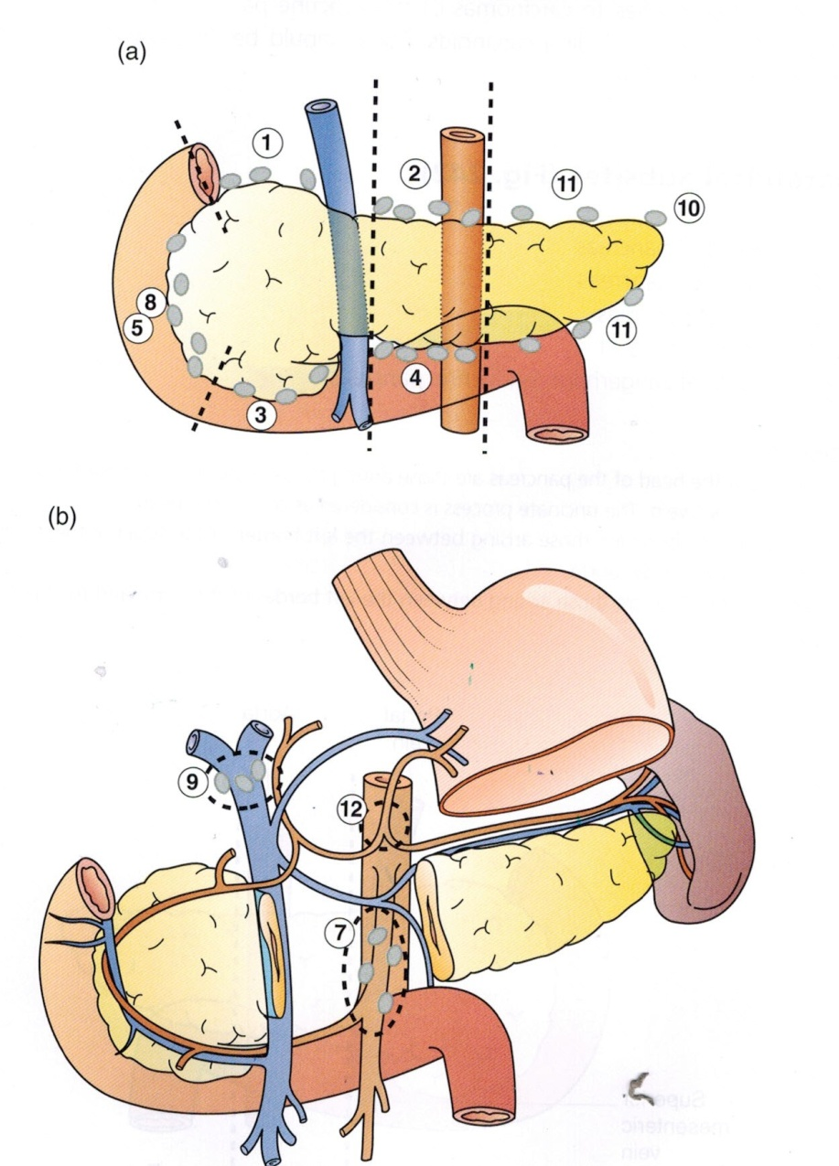

Непосредственное врастание опухоли в лимфатические узлы рассматривается как их метастатическое поражение.

Дистальная панкреатоэктомия
Операционные препараты при дистальных панкреатоэктомиях имеют довольно простое строение с анатомической точки зрения. Наиболее удобный ориентир – селезенка, расположенная у хвоста поджелудочной железы.
После взвешивания и проведения замеров препарата, проводится окрашивание проксимального края и дальнейшее поперечное рассечение органа с интервалом в 2 мм. При рассечении следует отмечать диаметр протока поджелудочной железы (дилатация, стеноз), а также оценивать его содержимое (слизь, конкременты и т.п.). При обнаружении очагового поражения следует документировать его локализацию, цвет, консистенцию, структуру и размеры в 3 проекциях. Исследование лимфатических узлов, а также окружающей клетчатки проводится по общепринятым принципам (см. выше).

Кистозные образования поджелудочной железы.
Исследование кистозных образований поджелудочной железы проводится согласно принципам, описанным выше. Отдельное внимание уделяют следующим характеристикам:
- характер содержимого в кистах (серозное, слизистое, гнойное и т.п.);
- количество полостей в кисте, наличие трабекул, папиллярных выростов на внутренней поверхности;
- отношение кист к протоковым структурам и окружающей паренхиме поджелудочной железы.

Что необходимо указать в заключении при исследовании поджелудочной железы:
1. Тип операции и какие структуры/органы были предоставлены для исследования?
2. Присутствует или нет в органах опухолевый рост?
3. Из какого органа (структуры) возникла опухоль?
4. Размер опухоли (в сантиметрах)?
5. Гистологический тип опухоли и её градация (дифференцировка)? Является ли опухоль in situ – новообразованием?
6. Есть ли инвазия в окружающую перипанкреатическую клетчатку? Если есть, точно описать зоны инвазивного роста (передняя, задняя поверхность и т.д.).
7. Присутствует или нет инвазия в сосуды (кровеносные/лимфатические) и прилежащие органы?
8. Состояние краев резекции.
9. Есть ли признаки метастатического поражения? Указать количество лимфатических узлов исследованных и количество лимфатических узлов, с метастатическим поражением и их анатомическое расположение.
10. Какая неопухолевая патология выявлена в поджелудочной железе или прилежащих органах?

Пример макроскопического описания операционного препарата при панкреатодуоденальной резекции по поводу злокачественного новообразования.
На исследование доставлен биоматериал в пластиковом контейнере, с соответствующей маркировкой и направлением на исследование, в которых обозначены номер истории болезни, Ф.И.О. пациента и надпись "Панкреатодуоденальная резекция".
Материал не фиксирован. Макропрепарат – органокомплекс, образованный петлей тонкой кишки, длиной 28,0 см и прилежащими отделами поджелудочной железы с краем резекции, отстоящим от стенки кишки на 7,0 см. По передней поверхности определяется зона узлового выпячивания белесовато-серого цвета, каменистой плотности размерами 2,5 см х 2,0 см в непосредственной близости от стенки кишки. Задняя и медиальная поверхности без особенностей. Медиальная поверхность шероховатая с множеством клипс. Произведена маркировка препарата красителем:
передняя поверхность поджелудочной железы – красный;
медиальная поверхность - зеленый;
задняя поверхность – черный;
дистальный край резекции поджелудочной железы – черный;
проксимальный и дистальный края резекции двенадцатиперстной кишки – черный.
Двенадцатиперстная кишка рассечена вдоль, стенка на всем протяжении без особенностей; со стороны слизистой оболочки в области большого дуоденального сосочка отмечается зона отека с очаговым геморрагическим мелкоточечным пропитыванием.
Как со стороны протока поджелудочной железы, так и ретроградно со стороны БДС проходимость протока поджелудочной железы зондом отсутствует на уровне головки железы.
Макропрепарат погружен в раствор 10% забуференного формалина на 24 часа.
После фиксации (дата, время) произведено серийное рассечение макропрепарата в аксиальной плоскости. В области головки поджелудочной железы отмечается интрамуральное узловое разрастание волокнистой белесовато-серой ткани (опухолевой?) размерами 3,0х2,5-2,0 см с размытой границей по отношению к паренхиме железы, в центре которой определяется резко сдавленный проток поджелудочной железы. Разрастающаяся ткань полностью инфильтрирует стенку протока, стенка последнего просматривается с трудом. Общий желчный проток определяется выше опухолевого роста с расширенным просветом до 0,8-1,0 см, при прохождении через опухолевую ткань контуры теряются. Стенка двенадцатиперстной кишки отстоит от опухоли на 0,8-1,0 см, макроскопических признаков врастания не выявлено.
Отношение видимых границ опухолевого роста к поверхностям поджелудочной железы: к передней – отстоит на 0,5-0,8 см, к задней – отстоит на 0,8-1,0 см, к медиальной – на 4,0-3,5 см.
Среди жировой клетчатки выявлены лимфатические узлы размерами до 0,5х0,5х0,4 см.
Верхние (над головкой ПЖ) – 4
Нижние (над головкой ПЖ) – 2
Передние панкреато-дуоденальные – 3
Задние панкреато-дуоденальные – 4
Выявленные лимфатические узлы размерами до 1,2х0,5х0,7 см, эластичные, на разрезе однородного вида, бело-серого цвета.
Для гистологического исследования вырезаны фрагменты ткани с маркировкой:
I – область опухолевого роста (5 фрагментов)
II – опухоль/передняя поверхность ПЖЖ (1 фрагмент)
III – опухоль/задняя поверхность ПЖЖ (1 фрагмент)
IV– опухоль/медиальная поверхность ПЖЖ (1 фрагмент)
V- ПЖЖ/стенка ДПК (1 фрагмент)
VI – дистальный край резекции ДПК (1 фрагмент)
VII – проксимальный край резекции ДПК (1 фрагмент)
VIII – дистальный край резекции ПЖЖ
IX – лимфоузлы верхние (над головкой ПЖЖ) (2 блока)
X - лимфоузлы нижние (под головкой ПЖЖ) (1 блок)
XI - лимфоузлы передние панкреато-дуоденальные (2 блока)
XII - лимфоузлы задние панкреато-дуоденальные (2 блока)

TNM классификация опухолей поджелудочной железы
T – первичная опухоль
TX – первичная опухоль не может быть оценена
T0 – отсутствуют признаки первичной опухоли
Tis* – карцинома in situ/тяжелая (высокой степени) дисплазия
T1 – опухоль ограничена поджелудочной железой, 2 см или менее по наибольшему размеру
T2 – опухоль ограничена поджелудочной железой, 2 см или более по наибольшему размеру
Т3 – опухоль прорастает за пределы поджелудочной железы, но без вовлечения чревного ствола или верхней брыжеечной артерии
Т4 – опухоль вовлекает чревный ствол или верхнюю брыжеечную артерию.

* - включая «PanIN-III»

N* - регионарные лимфоузлы
NХ – оценка регионарных лимфатических узлов невозможна
N0** – отсутствие метастазов в регионарных лимфоузлах
N1 – метастазы в регионарных лимфоузлах

* - см. выше.
** - гистологическое исследование регионарных лимфатических узлов обычно включает исследование 12 и более лимфоузлов. Если все исследованные лимфатические узлы не содержат метастазов, но их число менее 12-ти, случай классифицируется как pN0.

М – отдаленные метастазы
M0 – отдаленные метастазы отсутствуют (только клиническая классификация).
M1 – наличие отдаленных метастазов (pM1 – верифицируется микроскопически).

Не используются обозначения pM0 и pMХ.

